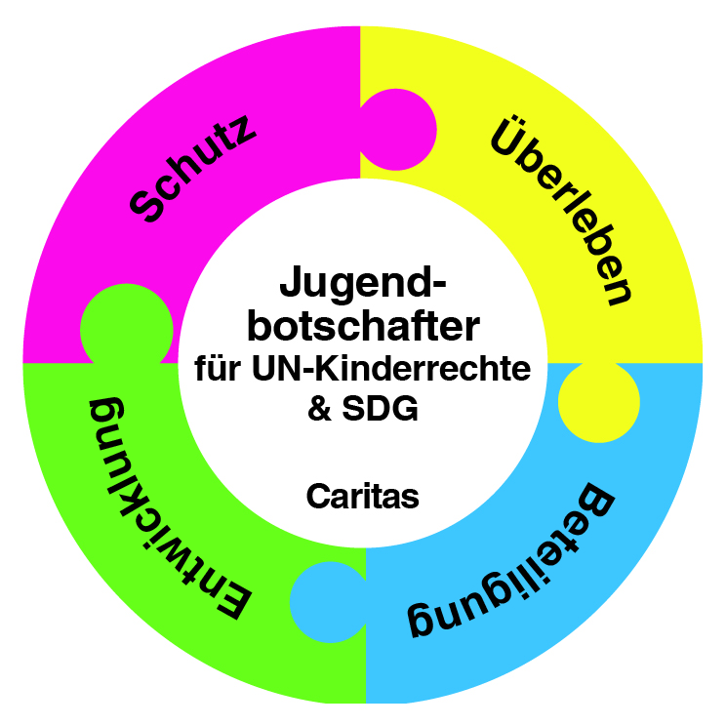
Vorstellung unserer
„DRASTIC PLASTIC“ Kampagne

vorstellung:
- Ca 25 JugendbotschafterInnen
- Aus ganz Vorarlberg
- Treaffen uns einmal im Monat & individuell zu laufenden Projekten
- Wir setzen uns für die Bekannmachung der UN-Kinderrechte und SDG ein
– erarbeiten verschiedenste Workshops und Projekte zur Aufmerksamkeit
- Drei eigenfinanzierte Projekte in Äthiopien
- Riesenkinder Figuren ausgestellt in Vlbg, UNO Wien, Parlament und UNO Genf
- Musical zu den SDGs (österr. Nachhaltigkeitspreis gewonnen)
Reise nach New York zum HLPF (High Level Political Forum) on Sustainability (SDG)
- Unser aktuelles Projekt dockt an die SDGs an, weil es zum Beispiel zum Globalen Ziel 13 Klimaschutz und SDG 14 Leben unter Wasser aber auch anderen SDG passt
- Projektname: „Drastic Plastic“
- Videoclip zum Thema gedreht der in kreativer Form darstellen soll, wie selbstverständlich Plastikflaschen im Schulalltag auftauchen und wie an ein zu großer Konsum verheerende Auswirkungen haben kann.
- Film ab:
https://www.youtube.com/watch?v=hljCxR4mQqw&index=52&t=0s&list=PLlHXSvAwRA-BuwwjXnsucibG-tV3T9J_q

- Unser Ziel:
Unser Ziel ist es, alle höheren Schulen im Ländle von Plastikflaschen-Automaten zu befreien.
Bevor wir uns mit dem Thema auseinandergesetzt haben, dachten wir anfangs auch, dass man so etwas nicht umzusetzen schafft.
Unser Motto ist aber „Laber net tua was!“
Und deswegen wollen wir dieses Ziel jetzt trotzdem verfolgen und umsetzen.
- Es gibt schon ein paar wenige Vorzeigeschulen (wie zB das BG Dornbirn), die sich sogar als Umweltschulen bezeichnen dürfen. Es funktioniert also!!
- Man muss sich einmal vorstellen wie viele Plastikflaschen jährlich an österreichischen höheren Schulen am Automat gekauft und dann auch weggeworfen werden! Es sind jährlich über 6 Millionen PET Flaschen!
- Natürlich sind uns die anderen Probleme wie Plastikbecher bei den Kaffeeautomaten, oder die Plastikverpackungen vieler Nahrungsmittel (z.B. in Kantinen) auch bekannt…
Wir möchten uns aber erst einmal den Plastikflaschen widmen – und dann die anderen Probleme Schritt für Schritt ebenfalls zum Thema machen!
- Was wir anstelle von PET-Plastikflaschen einsetzen würden (siehe Umweltschule), wären Mehrwegflaschen aus Glas von regionalen Herstellern, sowie ein Pfandsystem!
Glasflaschen haben zwar einen höheren Energieaufwand als Mehrwegflaschen aus Plastik aber Plastik ist in unserer Gesellschaft einfach ein Wegwerfprodukt!
An Schulen würde es ziemlich sicher nicht funktionieren, dass Schüler ihre leeren Plastikflaschen sammeln/wieder zurückbringen! Das funktioniert nur mit einem Pfandsystem – und das haben wir leider noch nicht!
- Plastik und NICHT Glas landet in den Seen & Flüssen, die den Müll schlussendlich auch ins Meer transportieren. Die Auswirkungen für Wasserbewohner/Meerestiere sind uns allen bekannt!
- Ca. 300 Tonnen Plastik landen weltweit STÜNDLICH im Meer!
Inzwischen haben die Plastikteppiche im Meer die Größe von Mitteleuropa erreicht!

- Erklärung Einweg- und Mehrweg- Flaschen:
PET-Einweg
PET- Einweg schneidet beim Energieverbrauch und den Treibhausgasemissionen deutlich schlechter ab als PET-Mehrweg, kommt aber in diesen Aspekten schon fast an Glas-Mehrweg heran.
In Bezug auf Rohstoffverbrauch und Abfallaufkommen sind Einwegflaschen jedoch wesentlich ungünstiger als Mehrwegflaschen. PET-Einweg ist bei Wasser und Limonaden weit verbreitet.

PET-Mehrweg
In allen Studien schneiden PET-Mehrwegflaschen am besten ab, sie werden im Durchschnitt
20 Mal wiederbefüllt, verbrauchen bei Transport und Logistik aufgrund des geringen Gewichtes wenig Energie und sind damit allen anderen Systemen überlegen. Der oft als Gegenargument angeführte Wasser- und Reinigungsmittelverbrauch ist nicht ausschlaggebend, weil auch für die Herstellung von PET-Einwegverpackungen Wasser benötigt wird.
Glas-Einweg
Trotz Altglassammlung und des Einsatzes von Altglas bei der Glasherstellung bildet Glas-Einweg zusammen mit Metalldosen das ökologische Schlusslicht. Die Glasflasche wird bereits nach einmaligem Gebrauch zu Abfall und verbraucht trotz Recycling unverhältnismäßig viel Energie und Rohstoffe. Für das Klima ist Glas-Einweg die ungünstigste Verpackung. Glas-Einweg wird vor allem bei Bier sowie als Kleingebinde für Energydrinks etc. verwendet. Vor allem bei Bier werden vermehrt Einweg-Glasflaschen verwendet.

Glas-Mehrweg
Diese Flaschen werden bis zu 40 Mal wiederbefüllt. Glas-Mehrweg wird wegen des höheren Gewichts etwas ungünstiger als PET-Mehrweg eingestuft. Glas-Mehrwegflaschen werden vor allem für Bier und Mineral-wasser verwendet, allerdings mit abnehmender Tendenz. Im Handel sind sie bei Fruchtsäften und Limonaden nur mehr sehr selten anzutreffen. In der Gastronomie sind sie für Wasser und Säfte jedoch stark vertreten, nicht zuletzt, weil Mehrweg-Glas die beste Produktqualität garantiert.

- Status Quo: Verwertung von Glas & PET in Österreich:
Glas: Verwertung und Recycling
Einweg-Glasflaschen werden in Österreich zu 80 % (Tendenz sinkend) gesammelt und in Glashütten zu neuen Flaschen verarbeitet. Auf
Grund der hohen Sammelquote und des technisch effizienten Recyclings werden zwar Rohstoffe (Quarz, Sand) eingespart, durch die
einmalige Nutzung geht aber auch viel Energie verloren. Daher schneiden Einwegglasflaschen trotz gutem Recycling ökologisch schlecht ab.
PET: Verwertung und Recycling
Gebrauchte PET-Flaschen werden über die Gelbe Tonne oder den Gelben Sack zu etwa 74 % gesammelt. 26 % der PET-Flaschen
landen noch immer im Restmüll, in Großstädten ist der Anteil von PET-Flaschen im Restmüll wesentlich höher. Rund 29 % der gesammelten PET-Flaschen werden in Müllverbrennungsanlagen verbrannt, 57 % der verkauften Flaschen werden recycelt.

- UND: Seit 2009 sind in Österreich keine Getränke mehr in PET-Mehrwegflaschen erhältlich!

Fazit
• Aus ökologischer und volkswirtschaftlicher Sicht sind Mehrweggetränkeverpackungen die
beste Art, Getränke zu verpacken.
• Die getrennte Sammlung und das Recycling sind, sofern keine Mehrwegflaschen verwendet werden, bei allen Getränkeverpackungen ökologisch sinnvoll.
Einwegglasflaschen und Metalldosen bilden in allen Ökobilanzen das Schlusslicht.

UNSER Appell AN die Politik & Wirtschaft:
Bei uns in Österreich liegen auf vielen Plätzen, Straßenrändern und Grünanlagen sehr viele Getränkedosen und Plastikflaschen herum!
In Deutschland wurde 2003 Pfand für Getränkedosen und PET-Flaschen eingeführt. 25 Cent für Dosen und weiche Kunststoff-Flaschen, 15 Cent für harte Kunststoffflaschen und 8 Cent für Glasflaschen (z.B.Bierflaschen). Seit 2006 gibt es auch einheitliche Pfandbeträge und Leergutautomaten, und es ist im Gespräch, das Pfand auf Dosen und weiche PET-Flaschen sogar auf 40 Cent anzuheben und auf Tetrapak-Verpackungen auszuweiten.
Inzwischen ist das Pfandsystem institutionalisiert, und so selbstverständlich wie das Angurten im Auto!
Zusammen mit dem Wocheneinkauf, gibt man das Leergut zurück und erhält seinen Pfand Bon.
Arme Menschen können bei Großveranstaltungen (Fußball und Musik) weggeworfene Flaschen einsammeln und erhalten nach Abgabe gutes Geld dafür. So würden im öffentlichen Raum so gut wie keine Getränkebehälter mehr herumliegen. Warum gibt es das nicht in Österreich??
Appell: Ausarbeitung eines Gesetzentwurfs und dem Parlament zur Abstimmung vorzulegen!

UNSER AUFRUF AN Schulen:
- Helft mit, auch an euren Schulen die Plastikflaschen- Automaten zu verbannen!
- Sensibilisiert eure MitschülerInnen/LehrerInnen im Umgang mit Plastikflaschen/Plastikverpackungen
- Wie steht ihr ganz persönlich zum Thema Plastikmüll?
- Was könnt IHR selbst tun, um für Veränderung zu sorgen? Welche Ideen und Alternativen fallen euch ein?
- Macht bei unserer PLASTIC PARADE mit und werdet zu Mitstreitern dieser PETition!
Bau eines „PET-Man“ !
Aktiviert eure Lehrer! Oder baut sie privat!
Diese fertigen PET-MEN (Flaschen-Figuren) können dann z.B. in der Aula aufgestellt werden, um auch Mitschülern & Lehrern zu demonstrieren, wie viel Plastikmüll an der eigenen Schule entsteht.
* Stellt leere Schachteln mit der Aufschrift: „PET-Flaschen für Kunstprojekt“ neben eure Schul-Recycling Stationen und recherchiert, wie lange es dauert, bis 160 Flaschen gesammelt sind!
Benötigte Materialien: 2 Stunden Zeit, 160 leere PET Getränkeflaschen
transparentes breites Klebeband und unseren Bauplan
(erhältlich auf: https://www.caritas-vorarlberg.at/mithelfen/auslandshilfe/jugendbotschafter/)
Alle PET MEN - Figuren (und deren ErbauerInnen) sind eingeladen bei der großen Jugendbotschafter und aks „Plastic-Parade“ am 14. Juni 2019 von 9-11 Uhr auf dem Marktplatz Dornbirn im Rahmen der Umweltwoche teilzunehmen! (Zusatzinfos auf Anfrage!)
„Laber net! Tua was!“
Wer hat Lust bei weiteren Projekten der JugendbotschafterInnen mitzumachen – oder sogar selbst JugendbotschafterIn (ab 14 Jahren) zu werden? Wenn dir nicht egal ist, wie die Welt morgen aussieht? Dann sei dabei! Unser Motto lautet nämlich: „Laber net! Tua was!“
